Universidad de Pamplona
Facultad de Ingenierías y Arquitectura
Programa de Ingeniería de Sistemas
Asignatura: Sistemas Inteligentes
Profesor: Jose Orlando Maldonado Bautista

Proyecto de curso:
Título: CAFÉ - Captura Automatizada de Facturas Electrónicas
Autores: Cristian Felipe Pabon Osorio – 1007381728
Ivan Yamith Piñeres Lopez - 1003173328



Fase Análisis

Descripción del problema

Las organizaciones reciben y generan facturas en PDF (escaneadas o nativas) y en XML conforme al estándar exigido en Colombia por la entidad reguladora DIAN. Procesarlas manualmente (leer, verificar, capturar campos y validar reglas) es lento, costoso y propenso a errores, especialmente cuando los PDFs son escaneos con variaciones de diseño y calidad. El problema por resolver es automatizar el reconocimiento y la extracción de información clave de facturas en PDF y XML para producir datos estructurados validados listos para sistemas contables o financieros.

Antecedentes y justificación:
A nivel técnico-científico, la extracción de información (IE) con aprendizaje profundo ha avanzado de tareas basadas en reglas a modelos que integran texto + disposición espacial (p. ej., LayoutLM/variantes y LLMs con conciencia de layout), logrando mayores tasas de acierto en campos clave y líneas de ítems de facturas. Esto respalda la viabilidad de un prototipo académico con métricas reproducibles.
En el contexto de nuestro país, la factura electrónica XML es normativa y dispone de un Anexo Técnico oficial de la DIAN que define estructura, validaciones y elementos mínimos (p. ej., CUFE/CUDE). Esto facilita la extracción para el componente XML y define criterios de validación que el modelo/sistema debe respetar.
Impacto esperado: reducir tiempos de captura, disminuir errores de digitación, estandarizar datos para conciliaciones y facilitar cumplimiento normativo y trazabilidad.
Alcance del problema
Incluye:
- Extracción de campos clave (emisor, NIT, número y fecha de factura, subtotal, impuestos, total, fechas de vencimiento, ítems) desde PDF o desde XML.
- Normalización y validación básica contra reglas del Anexo Técnico DIAN (formato de campos, presencia de obligatorios, consistencia de totales).
No incluye (en esta fase de aula):
- Integración productiva con ERP/contabilidad.
- Automatización de envío/recepción a plataformas de validación DIAN.
- Gestión de excepciones legales avanzadas como notas crédito/débito complejas, RADIAN, eventos de aceptación.

Definición de la solución y uso de técnicas de IA

Objetivo
Cuando una factura llega en PDF y XML, el prototipo CAFÉ compara y extrae campo a campo y genera un Json de cada uno, si detecta diferencias, aplica una resolución asistida por IA para proponer el valor correcto, dejando trazabilidad.
Flujo
Extracción dual
- XML → XPath al esquema objetivo (emisor, NIT, número, fecha, subtotal, impuestos, total, ítems).
- PDF → texto (nativo u OCR) + reglas/regex para los mismos campos.
Normalización previa a la comparación
- NIT solo dígitos; fechas a ISO (dd-mm-yyyy); montos con Decimal, quitar separadores de miles; mayúsculas para nombres.
- Identificador de factura (CUFE) como clave de emparejamiento.
Comparación campo a campo
- Numéricos: igualdad con tolerancia (±$1 o ±0.01).
- Texto corto (NIT, número): igualdad exacta tras normalizar.
- Fechas: igualdad tras parseo múltiple.
- Ítems: verificación por suma y emparejamiento difuso (descripción/sku) cuando el orden varía.
Política de resolución (automática y simple)
- Prioridad por fuente (configurable):
  - Montos, impuestos, NIT, CUFE → priorizar XML (fuente estructurada).
  - Textos libres (observaciones, notas) → priorizar PDF.
- Confianza del extractor: si el OCR/regex reporta baja confianza o parsing dudoso, elige el valor de mayor confianza.
- Re-extracción dirigida por IA (cuando hay choque):
  - Invocar un modelo generativo/layout-aware con prompt focalizado: “Con este recorte de texto del PDF y estos candidatos (XML vs PDF), devuelve el JSON final y explica en una línea tu decisión.”
  - Si el modelo confirma el XML (o corrige el PDF), se adopta y se guarda la razón.

Salida de conciliación (auditable)
- JSON : campo valor_pdf; valor_xml; valor_resuelto ; fuente_elegida ; confianza ; razón_IA(opcional)
- Estado final: “Conciliado automático” / “Revisión humana requerida”.
Revisión humana (si hace falta)
- Si la diferencia supera umbrales (p. ej., total distinto > $1) o la IA está indecisa, se marca para revisión y el usuario acepta/corrige con un clic.
- La corrección se guarda como regla (por proveedor/plantilla) para mejorar futuros casos.

Definición de requisitos funcionales y no funcionales del sistema
Requisitos funcionales
- Permitir cargar uno o varios archivos PDF y/o XML desde carpeta o “arrastrar y soltar”.
- Identificar el tipo de cada archivo y emparejar PDF↔XML de la misma factura usando CUFE
- Usar XPath para obtener emisor, NIT, número, fecha, subtotal, impuestos, total e ítems y generar un JSON
- Leer texto del PDF (no escaneado), aplicar regex/reglas y construir JSON (pdf_json).
- Si el PDF es imagen, aplicar OCR y luego el mismo pipeline 4. Registrar confianza del OCR por bloque.
- Estandarizar campos
- Revisar presencia de obligatorios, consistencia de totales
- Comparar campo a campo con tolerancias configurables
- Invocar un modelo transformer/generativo con un prompt simple para proponer el valor resuelto y una razón breve. Priorizar XML para montos/impuestos/CUFE; priorizar PDF para textos libres.
- Generar un reporte de conciliación (JSON/tabla)
- Interfaz mínima para aceptar/corregir discrepancias marcadas (umbral configurable). Guardar la decisión y el motivo.
- Guardar decisiones confirmadas como reglas simples por proveedor/plantilla (sin entrenamiento) para mejorar futuros casos.
- Exportar JSON final por factura, CSV de encabezado e ítems y reporte de diff por lote.
- Procesar una carpeta completa y producir salidas organizadas por factura
- Log por documento (inicio/fin, tiempos, errores, decisiones IA) y un resumen al final del lote.
- Archivo config.yml/json para tolerancias, prioridades de fuente, rutas, idioma OCR y campos a extraer.
Requisitos no funcionales
- Rendimiento
  - XML: ≤ 2 s
  - PDF nativo: ≤ 8 s
  - PDF escaneado (OCR): ≤ 25 s
  - 50 facturas mixtas procesadas en < 30 min.
  - Memoria: uso pico < 1 GB durante proceso.
- Usabilidad
  - Interfaz simple
  - Idioma: español, mensajes claros y guía paso a paso.
- Seguridad
  - Procesamiento local
  - Datos de prueba
  - Control de acceso simple
- Mantenibilidad
  - Código modular
  - Documentación
  - Configuración declarativa
- Compatibilidad
  - Plataforma: Python 3.12, Windows 10/11 (mínimo), ejecución local.
  - Formatos: PDF (texto o imagen) hasta 20 MB; XML.
  - Dependencias: paquetes comunes (lectura PDF, OCR/transformer pre-entrenado) con versiones fijadas.
Criterios de aceptación
- Extracción XML y PDF operativas y JSON final por factura.
- Comparación y conciliación funcionando con reporte de diff.
- Resolución asistida por IA usada cuando hay disparidad y registrando la razón.
- Interfaz de revisión permite aceptar/corregir con un clic.
- Cumplidos NFR-01 a NFR-06 (rendimiento/uso) en un PC de aula.

Descripción de las técnicas de IA utilizadas

OCR basado en Transformers (para PDF escaneado)
Qué es: Reconoce texto directamente desde imágenes de documentos usando arquitecturas encoder–decoder con atención (sin RNN/CNN).
Cómo lo aplicamos: Cuando el PDF es escaneado, usamos un OCR transformer (p. ej., TrOCR) para convertir la página a texto con buena calidad y luego seguimos con las reglas/regex y la normalización.
Por qué sirve aquí: demostró superar métodos previos al unificar visión y lenguaje en un solo modelo preentrenado ofreciendo alta precisión en documentos impresos y manuscritos.

Modelos “conscientes del diseño” (layout-aware) para documentos
Qué es: Modelos multimodales (texto + posiciones + imagen) que entienden no solo el contenido, sino dónde está cada bloque en la página.
Cómo lo aplicamos: Cuando la factura PDF tiene plantillas muy distintas, un layout-aware ayuda a localizar y extraer campos clave (KIE) aunque cambien encabezados, columnas o alineaciones.
Por qué sirve aquí: LayoutLMv2 integró señales espaciales y visuales y logró state of the art en tareas de documentos (FUNSD, CORD, SROIE), mostrando ventajas claras para extracción en facturas y recibos.

Normalización y conciliación generativa (LLMs)
Qué es: Uso ligero de un modelo generativo para estandarizar y conciliar valores (p. ej., decidir entre PDF vs XML) y producir JSON canónico con una breve justificación.
Cómo lo aplicamos: Solo cuando hay disparidades, el modelo recibe: (a) fragmento del PDF, (b) candidatos PDF/XML y (c) el esquema final; devuelve el valor resuelto y una razón breve.
Por qué sirve aquí: La literatura reciente muestra que los LLMs pueden extraer y estructurar información con calidad competitiva frente a pipelines tradicionales, especialmente cuando se combinan con validaciones o fine-tuning ligero.

Fundamento del uso de Transformers
Los Transformers usan auto-atención para modelar dependencias y se han convertido en la base de los modelos de lenguaje y de visión-lenguaje modernos, reemplazando arquitecturas recurrentes o convolucionales en muchas tareas. Esto permite aprovechar modelos preentrenados y adaptarlos con poco dato, ideal para un prototipo

Justificación integrada para CAFÉ
- Bajo costo de entrada: podemos empezar con OCR transformer + reglas y sumar LayoutLM/Donut si la variabilidad de plantillas lo requiere.
- Robustez a plantillas: los modelos layout-aware capturan la disposición espacial típica de facturas (tablas, totales, encabezados), mejorando KIE.
- Conciliación fiable: el componente generativo, usado solo ante conflicto, ayuda a decidir entre PDF y XML y a entregar un JSON limpio con trazabilidad.

Objetivos del proyecto
    - Objetivo general
Desarrollar un prototipo (CAFÉ) que extraiga, normalice, compare y concilie automáticamente la información de facturas PDF y XML, generando un JSON estructurado con trazabilidad de decisiones y una interfaz mínima de revisión.

    - Objetivos específicos
- Definir el esquema de datos objetivo (JSON de encabezado e ítems) y el mapeo UBL 2.1 → JSON, incluyendo reglas de validación básicas (obligatorios, totales, formatos).
- Implementar el extractor XML mediante XPath para emisor, NIT, número, fechas, subtotal, impuestos, total e ítems.
- Implementar el extractor PDF:
- Normalizar y validar los campos extraídos (NIT, fechas ISO, montos Decimal, suma de ítems = subtotal, impuestos = total esperado).
- Comparar PDF vs XML campo a campo con tolerancias configurables y generar un reporte de diferencias (diff) por factura.
- Resolver discrepancias con IA (transformer/generativa) cuando haya choque, priorizando fuente según política, y guardar la razón y la confianza de la decisión.
- Construir una interfaz mínima para cargar/procesar por lotes, visualizar el diff, y aceptar/corregir discrepancias con un clic.
- Evaluar el prototipo con un conjunto de facturas de prueba (mixto PDF/XML): medir tiempos por etapa y métricas campo a campo (precisión/F1 en campos clave e ítems) y documentar resultados y limitaciones.

Diseño del prototipo
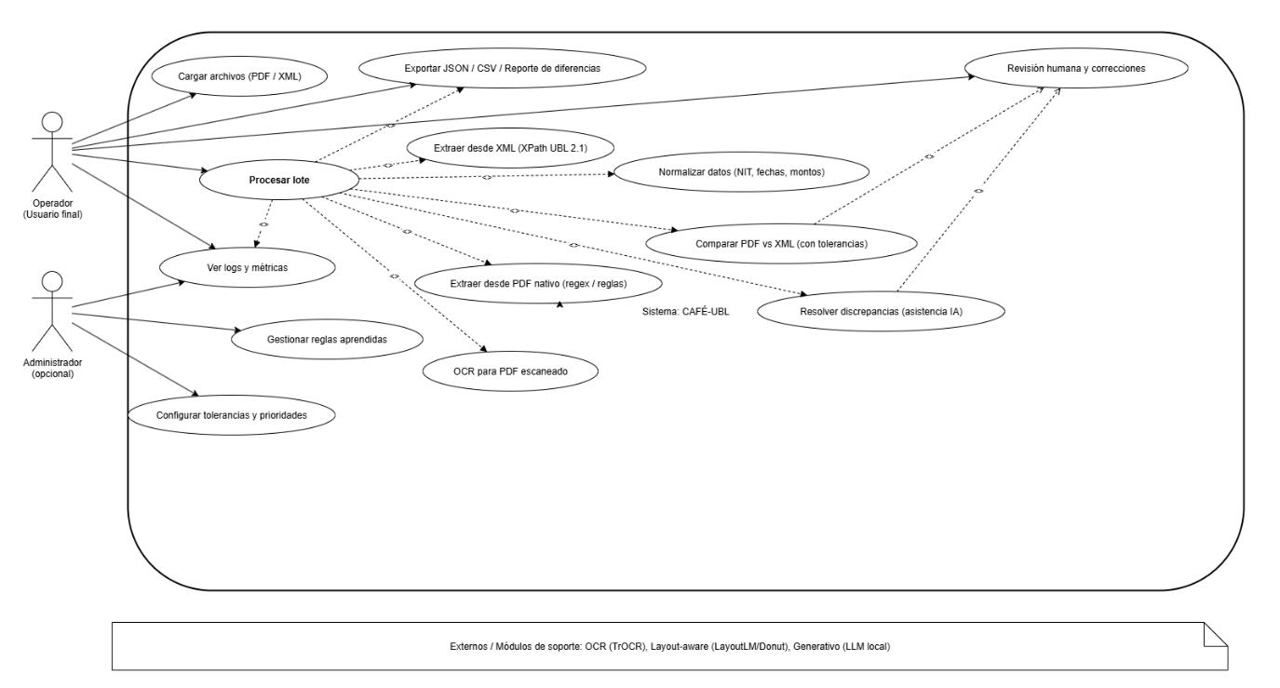
  - Diagrama de casos de uso
2.2. Diseño de la arquitectura del sistema
El sistema CAFÉ procesa facturas electrónicas en formatos XML (UBL/DIAN) y PDF, extrae la información relevante (encabezado e ítems), la compara y genera un archivo JSON con los valores obtenidos, indicando si existen diferencias.
Finalmente, muestra los resultados en una interfaz sencilla para revisión humana.

2.2.1 Arquitectura General
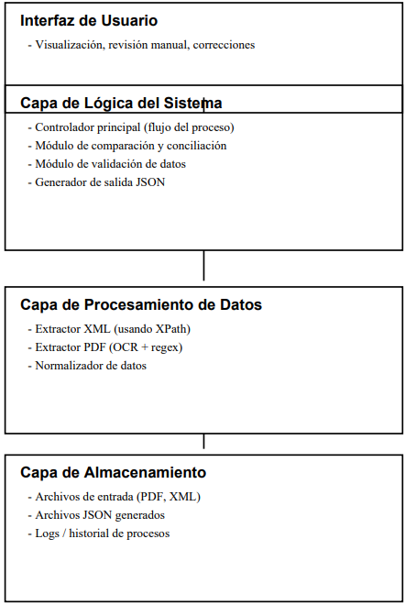

2.2.2 Componentes Principales
COMPONENTE | DESCRIPCION
Extractor XML | Lee el archivo .xml, identifica los campos relevantes mediante XPath, y devuelve un diccionario con los valores.
Extractor PDF | Usa OCR (por ejemplo, Tesseract) o librerías de texto (pdfplumber) para obtener los valores desde PDF.
Normalizador | Limpia y estandariza los datos (formato de fechas, valores numéricos, moneda, etc.).
Comparador | Compara los valores obtenidos del XML y del PDF. Si hay diferencias, genera alertas o pide revisión.
Generador JSON | Crea el archivo final con todos los datos y el resultado de la comparación.
Interfaz | Muestra los datos procesados, permite aprobar o corregir valores antes de guardar el resultado final.

2.3. Diseño de interfaces de usuario
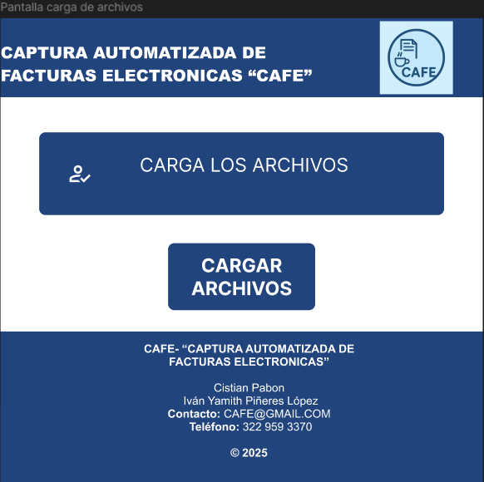
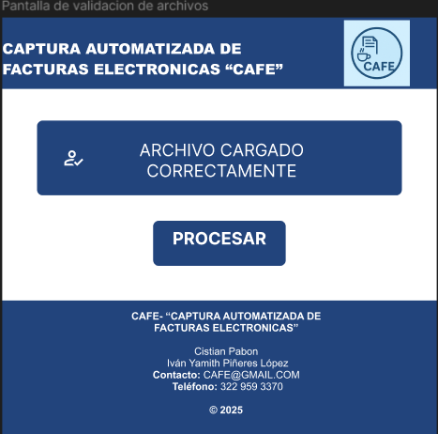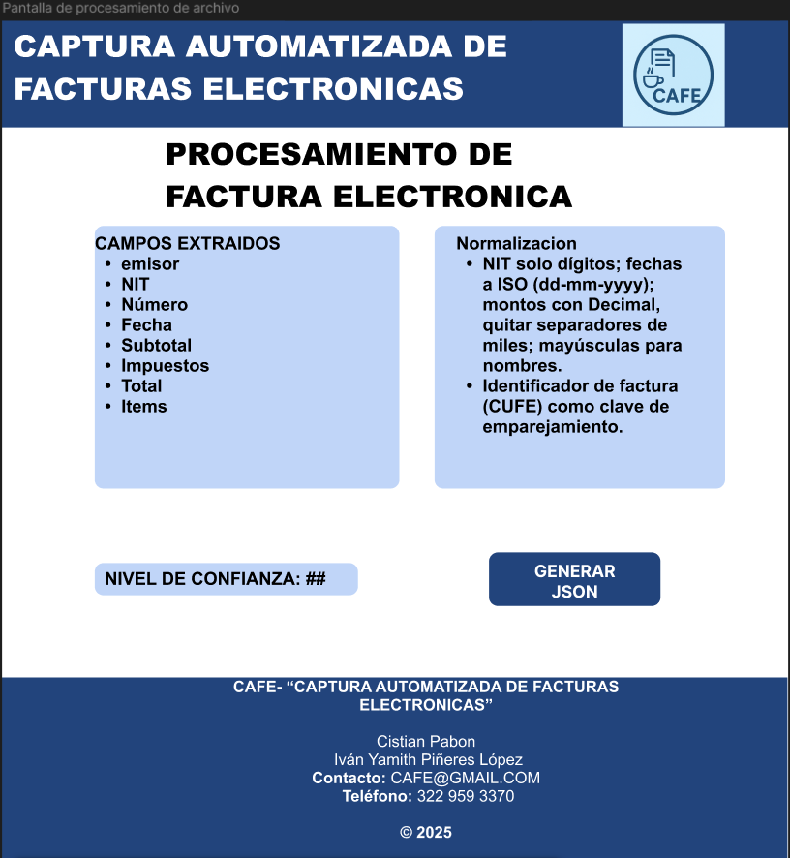

2.4 Diseño de la lógica del sistema

Objetivo general
Definir cómo funciona internamente el sistema, es decir, el flujo de procesos y las decisiones que toma desde que recibe los archivos hasta que genera el resultado final en JSON.
2.4.1 Flujo lógico general
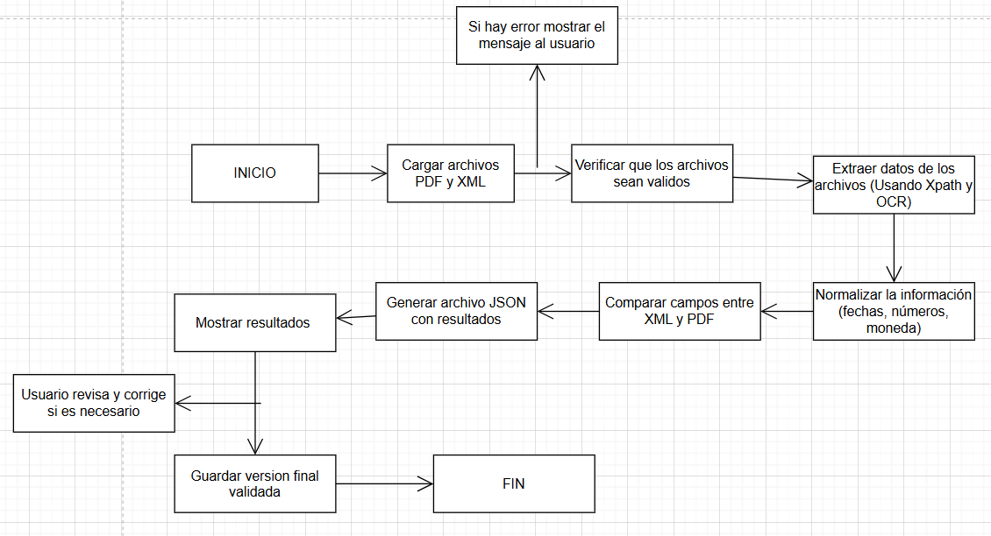
2.4.2 Descrpcion paso a paso de la lógica del sistema
Etapa | Descripción
1. Entrada de archivos | El usuario selecciona o arrastra el PDF y el XML correspondientes a una factura.
2. Validación inicial | El sistema revisa que los archivos existan, tengan extensión correcta y puedan abrirse sin errores.
3. Extracción XML | Se leen los valores del XML con rutas XPath (por ejemplo, número de factura, fecha, valor total, ítems).
4. Extracción PDF | Se usa OCR o lectura de texto para encontrar los mismos campos dentro del PDF.
5. Normalización | Se formatean los datos (por ejemplo: convertir “$1.200,00” → “1200.00”, o “05/10/2025” → “2025-10-05”).
6. Comparación | El sistema compara los datos obtenidos del XML y el PDF para cada campo. Si difieren, se marca como “alerta”.
7. Generación de JSON | Se crea un archivo JSON con todos los valores, indicando el origen (XML/PDF) y si hay diferencias.
8. Interfaz de revisión | Se muestra al usuario un resumen con los datos, diferencias detectadas y opciones para aceptar o corregir.
9. Almacenamiento final | Se guarda el JSON final corregido junto con un registro (log) del proceso.
2.5 Descripcion de tecnologías y herramientas utilizadas
Tecnología / Herramienta | Función dentro del sistema CAFÉ | Motivo de uso
Python | Lenguaje principal del proyecto. Permite procesar archivos, manejar estructuras de datos, y automatizar tareas fácilmente. | Es un lenguaje simple, multiplataforma y con gran cantidad de librerías para texto, archivos y datos.
lxml | Librería para leer y procesar archivos XML, usando rutas XPath para extraer valores específicos (por ejemplo, número de factura, total, fecha). | Permite acceder fácilmente a campos estructurados de las facturas UBL/DIAN.
pdfplumber / pdfminer.six | Librerías para leer texto de archivos PDF sin necesidad de OCR. | Útiles cuando el PDF contiene texto digital (no imágenes).
Tesseract OCR | Herramienta de Reconocimiento Óptico de Caracteres para leer texto en PDFs escaneados. | Permite extraer texto cuando los documentos son imágenes o no contienen texto embebido.
re (Expresiones Regulares) | Módulo de Python que ayuda a localizar y extraer patrones dentro del texto (como montos, fechas o NIT). | Ideal para validar y encontrar datos en texto sin estructura.
JSON | Formato de salida donde se guardan los resultados procesados (campos, valores, diferencias y observaciones). | Es liviano, fácil de leer y compatible con casi cualquier lenguaje.
logging (Python) | Sistema de registro de eventos, errores y acciones del sistema. | Permite llevar un historial del procesamiento y detectar fallas.
ReportLab | Librería usada para generar los diagramas y documentos PDF del proyecto. | Facilita la creación de informes técnicos y diagramas UML simples.

